Association des cytogénéticiens de langue française  Processus Pilotage et Amélioration Continue (PAC) | 
 | PAC-FE-14
Comparaisons interlaboratoires pour l’Evaluation Externe de la Qualité en Cytogénétique Humaine :  Contrat d’adhésion | Version : G
 | Date : 08/04/2026

Vérification / Approbation

 | Nom | Fonction | Date
Vérification | Martine DOCO | COPIL | 30/09/2015
Vérification | Isabelle LUQUET | COPIL | 30/09/2015
Vérification | Damien SANLAVILLE | COPIL | 30/09/2015
Approbation | Martine DOCO | Présidente | 30/09/2015
Le document applicable est celui publié sur l’espace intranet de l’association. L’impression et l’utilisation des documents sont de la responsabilité des utilisateurs.

Suivi des modifications

Version | Date | Objet de l’évolution | Rédacteur(s) | Fonction
A | 30/07/2015 | Création | JM Dupont | Président
B | 29/03/2017 | Modification | JM Dupont | Responsable Qualité
C | 20/02/2019 | Modification | JM Dupont | Responsable Qualité
D | 15/06/2020 | Modification | JM Dupont | Responsable Qualité
E | 15/04/2024 | Modification | JM Dupont | Responsable Qualité
F | 15/04/2025 | Modification | JM Dupont | Responsable Qualité
G | 08/04/2026 | Modification : ajout EEQ OGM, nouveau logo | JM Dupont | Responsable Qualité

INTRODUCTION
Depuis 2005, l’ACLF a mis en place une Evaluation Externe de la Qualité (EEQ) pour les laboratoires de Cytogénétique Humaine via l’organisation d’une comparaison interlaboratoire (OCIL). Dans ce cadre, 6 EEQ sont organisées :
- Une EEQ ACPA constitutionnelle pré et postnatale prospective
- Une EEQ Cytogénétique Hématologique prospective
- Une EEQ Cytogénétique constitutionnelle, pré et postnatale, prospective
- Une EEQ Cytogénétique constitutionnelle, pré et postnatale, rétrospective.
- Une EEQ DPNI des aneuploïdies prospective
- Une EEQ OGM onco hématologie prospective
Seules les EEQ prospectives entrent dans le cadre de l’accréditation selon la norme 17043. L’EEQ Cytogénétique constitutionnelle rétrospective est hors accréditation 17043.
Ce document a pour but de rappeler les règles de fonctionnement de ces EEQ, qui sont en conformité avec le Manuel Qualité de l’ACLF pour cette activité d’OCIL et fondées sur les exigences de l’accréditation selon la norme NF 17043.
- REGLES GENERALES DE FONCTIONNEMENT
  - Adhésion
L’OCIL de l’ACLF est ouverte à tous les laboratoires de cytogénétique humaine qui acceptent les règles de fonctionnement ci-dessous et signent le bulletin d‘adhésion annuel (Annexe 1).
L’adhésion annuelle à l’OCIL de l’ACLF est gratuite pour les laboratoires dont le référent (interlocuteur du laboratoire pour l’EEQ) est à jour de sa cotisation à l’ACLF. Dans le cas contraire, le montant de l’adhésion annuelle est déterminé par le Comité de Pilotage de l’OCIL.
  - Participation aux campagnes d’EEQ
Chaque année, les différentes EEQ sont définies au cours d’une réunion plénière du Comité de Pilotage et annoncées sur le site de l’ACLF (http://www.eaclf.org), rubrique « Ctrl Qualité ».
L’adhésion annuelle permet de participer à une, plusieurs ou toutes les EEQ organisées par l’ACLF.
  - Description du fonctionnement pratique
Chaque année, l’OCIL de l’ACLF suit les étapes suivantes :
  - Définition du programme d’OCIL par le Comité de Pilotage
  - Diffusion des dates des différentes EEQ via le site web de l’ACLF
  - Adhésion obligatoire mais non exclusive des laboratoires à l’OCIL
  - Pour chaque EEQ :
    - Inscription des laboratoires à l’EEQ
    - Mise à disposition des images diffusées via le site web des EEQ ou du matériel biologique (ADN extrait par un laboratoire de cytogénétique médicale pour l’ACPA, plasma congelé pour le DPNI) envoyé par un transporteur certifié externe à l’ACLF ou des fichiers informatiques (pour l’EEQ OGM).
    - Réponse des laboratoires
    - Expertise des réponses par les experts
    - Envoi des résultats individuels aux laboratoires
    - Droit de réponse des laboratoires
    - Analyse des droits de réponse par le Comité de Pilotage
    - Envoi des résultats individuels modifiés si nécessaire
    - Envoi d’un rapport global à tous les participants de l’EEQ
  - Réunion plénière finale de la campagne d’OCIL
- DESCRIPTION DES INTERVENANTS CLES
L’ensemble de la campagne d’OCIL est réalisée via l’utilisation d’un site progiciel dédié, développé par la Société Médifirst à la demande de l’ACLF. L’ACLF met à la disposition des laboratoires participants une interface web sécurisée sur son site (http://www.eaclf.org/CQEinfo.php) pour la soumission des dossiers et la gestion des droits de réponse de façon anonyme.
  - Le Comité de Pilotage
Le comité de pilotage fonctionne selon les statuts élaborés et validés par le conseil d’administration de l’ACLF. Il est constitué de :
- 4 membres de droit : le Président ou le vice Président de l’ACLF, le Trésorier ou le Vice Trésorier, le responsable développement informatique du site web et le Responsable Qualité des EEQ nommé par le CA de l’ACLF .
- des membres volontaires, cytogénéticiens faisant partie de l’ACLF. Chaque membre a un mandat de 4 ans, renouvelable en accord avec le Comité. Les nouveaux membres doivent avoir déjà été experts lors d’une précédente EEQ.
Chaque renouvellement du Comité de Pilotage ne peut pas concerner plus de la moitié des membres volontaires.
Les principales missions du Comité de Pilotage sont les suivantes :
  - Mettre en œuvre l’OCIL de l’ACLF, définir les différentes campagnes annuelles d’EEQ
  - Définir les critères de notation, définir les items critiques et les mauvaises performances (Les notes des items critiques sont définies par les experts)
  - Organiser les réunions scientifiques pour le choix des EEQ (validation des dossiers proposés par les pilotes), valider le paramétrage du progiciel
  - Etre le correspondant des différents intervenants : pilote d’EEQ, laboratoires participants, experts
  - Tenir à jour la liste des experts et des pilotes
  - Organiser la réunion plénière et en publier le compte rendu
  - Veiller aux exigences de confidentialité
  - Les pilotes d’EEQ
Un pilote est désigné par le Comité de pilotage pour chaque EEQ organisée dans le cadre de l’OCIL.
Le Pilote a les missions suivantes :
  - Proposer un dossier
  - Proposer une grille de notation
  - Paramétrer le progiciel
  - Les experts
Les experts sont des volontaires ayant déjà participé à au moins une EEQ, recrutés au sein de l’association par un appel à candidature annuel du Comité de Pilotage. Leur nomination est validée par le Comité de Pilotage. Tout adhérent de l’association ayant déjà participé à au moins une EEQ peut demander à être expert, à partir du moment où sa compétence est reconnue, soit par les membres du GFCH pour la cytogénétique onco-hématologique, soit par l’obtention d’un agrément pour l’examen des caractéristiques génétiques d’une personne à des fins médicales par l’Agence de la Biomédecine pour la cytogénétique constitutionnelle.
Il y a 2 types d’expert : les experts « Senior » qui ont déjà participé à une expertise et sont habilités, et les experts « Junior », en cours d’habilitation, qui participent pour la première fois à l’expertise.
Chaque expert junior est toujours associé à au moins un expert sénior.
Les dossiers sont répartis parmi les experts par le Comité de Pilotage. L’outil informatique permet de veiller à ce qu’un expert ne puisse pas expertiser les dossiers de son laboratoire.
Leurs missions sont les suivantes :
  - Expertiser et noter les dossiers (ou formulaires) de réponses dont ils ont la charge, selon la grille de notation validée par le Comité de Pilotage ;
  - Se réunir avec les autres experts de l’EEQ pour harmoniser les critères de notation (y compris l’attribution des bonus et des malus) et comparer les résultats.

- CRITERES D’ANALYSE DES DOSSIERS
  - Référentiels
Les référentiels utilisés pour construire les grilles de notation et pour l’expertise des dossiers sont :
  - L’ISCN (International System for a human Cytogenetic Nomenclature), version en vigueur
  - Le Guide de Bonnes Pratiques en Cytogénétique, version en vigueur
  - Le Guide de Bonnes Pratiques en ACPA, version en vigueur
  - Le Guide de Bonnes Pratiques en DPNI, version en vigueur
  - Grille de notation
Pour chaque EEQ, une grille de notation des dossiers est élaborée sous le contrôle du Comité de Pilotage. Cette grille de notation comporte une partie technique et une partie médicale, la note finale étant constituée de la somme des notes technique et médicale.
Parmi les différents items soumis à notation, seuls ceux non susceptibles d’interprétation subjective sont couverts par l’accréditation 17043.
  - Alerte « Mauvaise Performance »
L’OCIL de l’ACLF a pour but de donner aux laboratoires un moyen d’évaluer leur performance et de mettre en place si besoin les mesures nécessaires pour les améliorer. Pour atteindre cet objectif, une alerte « Mauvaise performance » est prévue pour chaque EEQ dans le cas où le laboratoire ne remplit pas les critères minima requis pour une analyse de qualité. Cette alerte est transmise au laboratoire en même temps que les résultats de l’EEQ.
L’évaluation des performances repose sur deux critères :
- Critère de performance critique : l’identification de l’anomalie si elle existe et de ses conséquences. Si la réponse à l’EEQ d’un laboratoire ne satisfait pas à ce critère, elle est automatiquement considérée comme une mauvaise performance.
- Critère de performance non critique : pour chaque EEQ les experts définissent une note seuil à atteindre en fonction de la complexité du cas et des réponses de l’ensemble des laboratoires. Si la réponse à l’EEQ d’un laboratoire n’atteint pas cette note seuil, elle est considérée comme une mauvaise performance.
- Une inscription sans soumission d’un dossier par le laboratoire est considérée comme une mauvaise performance.

Gestion des mauvaises performances
Les laboratoires sont informés des mauvaises performances sur leur rapport individuel.
Par ailleurs, l’OCIL assure une analyse pluri annuelle des résultats des laboratoires, avec une alerte envoyée quand une mauvaise performance est obtenue 2 années de suite pour l’EEQ Constitutionnelle Rétrospective (hors accréditation 17043).

  - Visualisation des dossiers joints et non conformités
L’expertise ne pourra être effectuée si les fichiers transmis par le laboratoire participant ne peuvent être lus par les experts (fichier non chargé ou document non compatible). En cas de soumission incomplète, le dossier ne sera pas évalué par les experts et aucune note ne sera attribuée au laboratoire
- COMMUNICATIONS DES RESULTATS
Pour chaque EEQ organisée par l’ACLF, les résultats sont transmis d’une part individuellement et d’autre part un bilan général est diffusé aux adhérents via une réunion plénière.

  - Communication des résultats aux laboratoires participants
Chaque laboratoire participant est informé par e-mail via son référent de la disponibilité de son résultat sur le site web dédié. Le laboratoire peut alors télécharger son rapport individuel.
Un premier rapport est disponible après la phase d’expertise, puis éventuellement un second en cas de modification après la phase de droit de réponse.
  - Réunion plénière
Une fois par an, une réunion plénière ouverte à tous les participants fait le bilan des campagnes d’EEQ réalisées dans l’année et des résultats globaux.
Cette réunion permet également de recueillir des propositions d’amélioration ou de modification de la part des participants, propositions qui seront examinées par le Comité de Pilotage.

- CLAUSE DE CONFIDENTIALITE
L’ensemble des activités d’OCIL de l’ACLF est organisé via un site web dédié qui garantit l’anonymat des laboratoires et des experts.
Ceux-ci, ainsi que les pilotes d’EEQ, s’engagent via la signature d’une charte de déontologie à respecter les valeurs de Rigueur, Intégrité et Confiance établies par l’ACLF.
Les rapports individuels ne sont communiqués qu’aux laboratoires concernés, et ne sont disponibles pour aucune partie non participante.
Dans le cas d’une demande exceptionnelle émanent d’une autorité réglementaire, l’ACLF en avertit par écrit le laboratoire participant concerné.
Via le site web de l’association, les laboratoires peuvent cependant autoriser l’ACLF a transmettre la simple mention de leur participation aux campagnes d’EEQ de l’ACLF au site web d’Orphanet qui, en lien avec EuroGentest, tient à jour la liste des laboratoires européens de génétique humaine en activité.
Fait à Paris, le 05 Février 2026
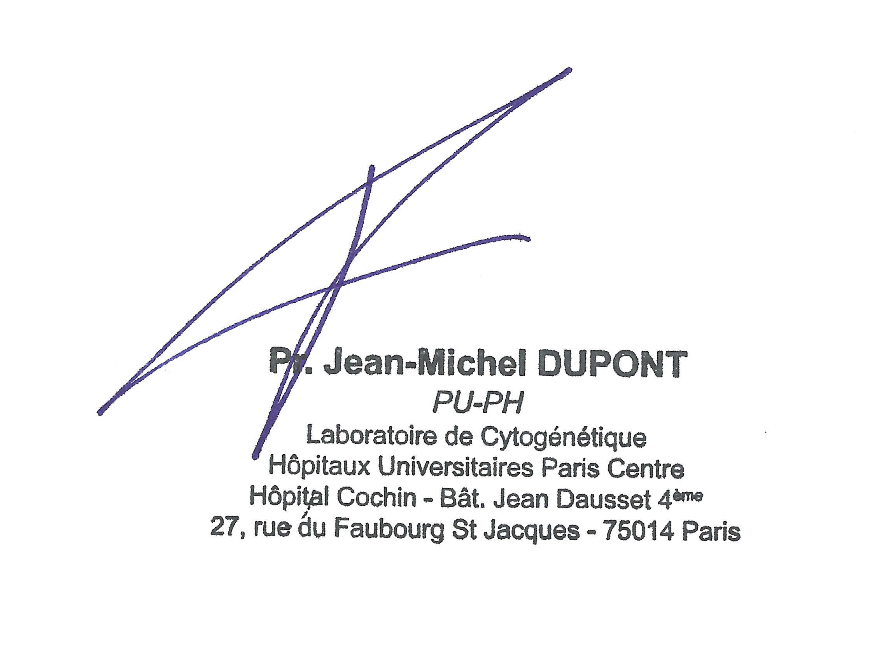
La Présidente du Comité de Pilotage Le Responsable Qualité
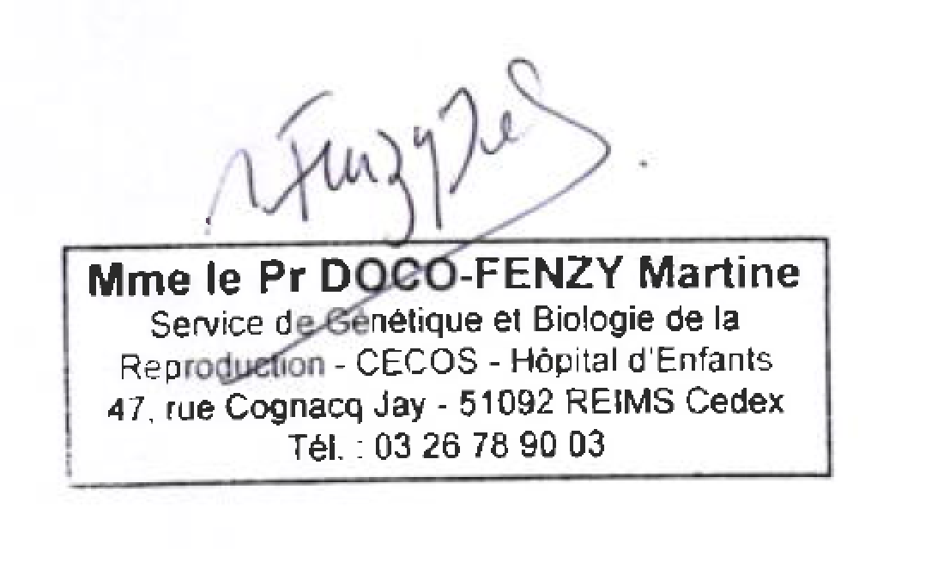

Annexe 1

Comparaisons interlaboratoires pour l’Evaluation Externe de la Qualité en Cytogénétique Humaine
Bulletin d’adhésion

Je soussigné (Nom, Prénom) ………………………………………………………………………………………..
Représentant le laboratoire …………………………………………………………………………………………
Adresse ………………………………………………………………………………………………………………………………………………………………………………………………………………………………………………………………………………………………………………………………………………………………………………………………………………

Demande l’adhésion de mon laboratoire à la campagne d’Evaluation Externe de la Qualité organisée par l’ACLF.
Je déclare avoir lu et accepter les règles de fonctionnement de l’OCIL.
Je m’engage à ne pas communiquer avec d’autres laboratoires participants en vue de ne pas falsifier les résultats.

Fait à : Le :

Nom : Signature et cachet :

